## 1、idea 乱码

IntelliJ IDEA 2017.2.5\bin

找到这两个文件后，用文本编辑器打开，在每个文件的最后加入

-Dfile.encoding=UTF-8

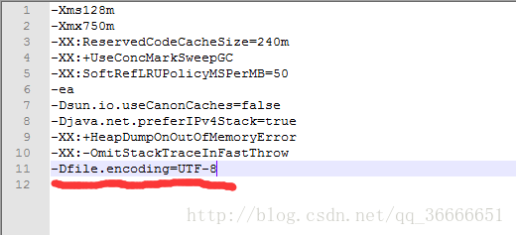

## 1、idea 启动Tomcat乱码

## 这个时候在IDEA的启动配置项的虚拟机参数加入以下参数就好

## -Dfile.encoding=UTF-8

